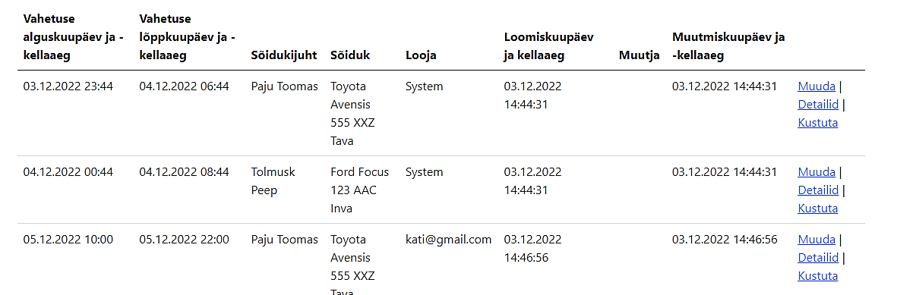

Pilt, millel on kujutatud tekst

Kirjeldus on genereeritud automaatselt



VIGA 1: Kui panna sõiduajaks 05.12.2022 kell 16:00, siis pakkub lähima aja 05.12.2022 kell 13:00. Kõik on õige.

Pilt, millel on kujutatud tekst

Kirjeldus on genereeritud automaatselt

Kui vajutada pakutud aja peale,siis muutub kellaaeg 01:00ks, mitte 13:00ks.

Pilt, millel on kujutatud tekst

Kirjeldus on genereeritud automaatselt



VIGA 2: Vahetuse aeg kuvatakse maailmaajana UTC, mitte kohaliku ajana. Vahetuse õige aeg on 10:00 – 22:00. Arvatavasti probleem Javascriptiga.

Pilt, millel on kujutatud tekst

Kirjeldus on genereeritud automaatselt



VIGA 3: Õige sõiduaeg on 12:15 ja 13:00, aga aegasid ei pakuta, vaid tuleb kohe vahetus, mis on jällegi maailma ajas UTC.

Pilt, millel on kujutatud tekst

Kirjeldus on genereeritud automaatselt



VIGA 4: Kui sõite sel päeval ei ole, siis võiks time asemel olla day

Pilt, millel on kujutatud tekst

Kirjeldus on genereeritud automaatselt

VIGA 5: Adminni poolt loodud ja kohe kustutatud broneering. Tekib viga meili saatmisel.

Pilt, millel on kujutatud tekst

Kirjeldus on genereeritud automaatselt



Adminni vaade: Sõidu tühistamisel Detailides näitab UTCajavormingus vahetusaega.

Adminni vaade: Booking: Kustutamisel näitab UTCajavormingus vahetusaega.

Adminni vaade: Booking, samuti ka Detailid: Broneeringu muutmisel ei näidata muutjat.

Kliendi vaade: Broneeringu muuda, Sõidu toimumiskuupäev ja -kellaaeg UTC ajas.

Autojuhi vaade: Broneeringu Detailid: Sõidu toimumiskuupäev ja -kellaaeg UTC aeg.

Abistaja olemasolu 2 x.

Adminni vaade: Broneeringu kinnitajat ei ole näidatud.

PDF peab alati uues aknas avanema!

Adminni vaade: Sõidud: Otsing autojuhi järgi.

Adminni vaade: Kommentaarid: Loo uus: Sõidu toimumiskuupäev ja -kellaaeg on UTC ajas, peaks olema 10:00

**Pilt, millel on kujutatud tekst

Kirjeldus on genereeritud automaatselt**

Adminni vaade: Kommentaarid: Muuda ja Kusuta: Sõidu toimumiskuupäev ja -kellaaeg on UTC ajas, peaks olema 10:00

Adminni vaade: Broneeringu looja e-maili ei näidata. Kinnitamisel ka ei näidata.

Kustutamine ei tööta

Muuda ei tööta